先安装好VMware虚拟机。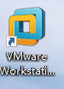

打开后是酱紫

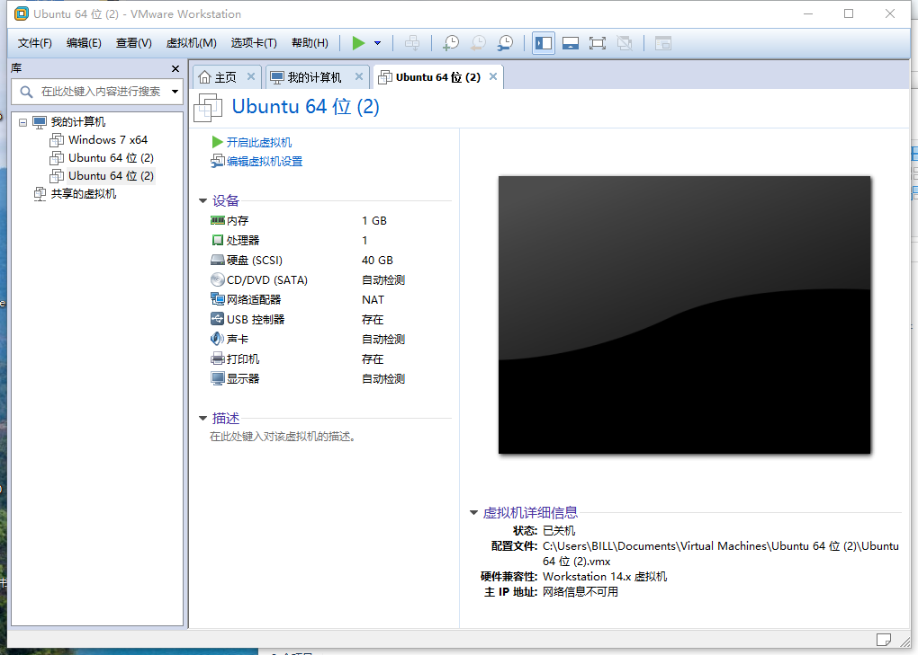

到主页里面去创建新的虚拟机

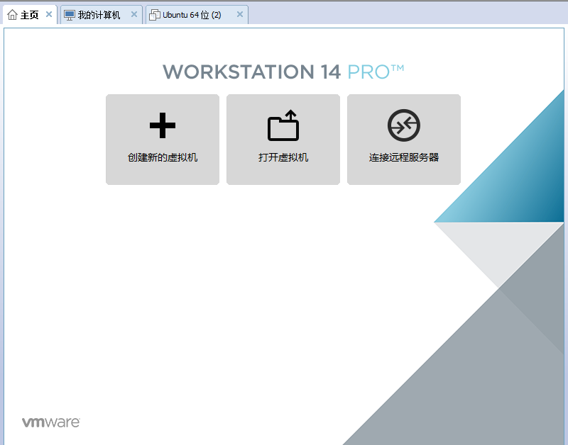

# 一．安装配置虚拟机

1. 创建新的虚拟机

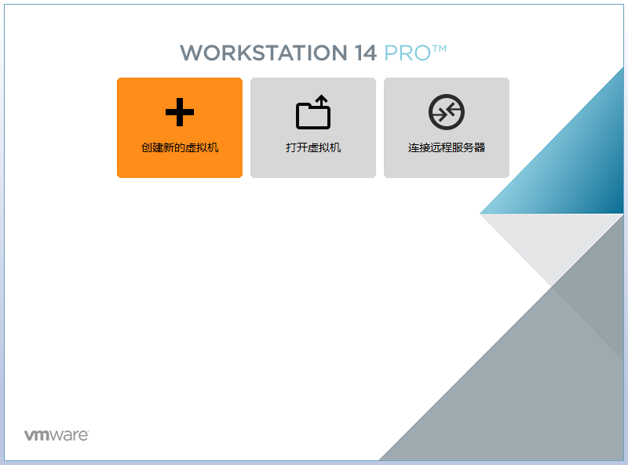

默认自定义选项

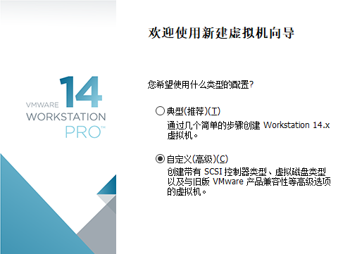

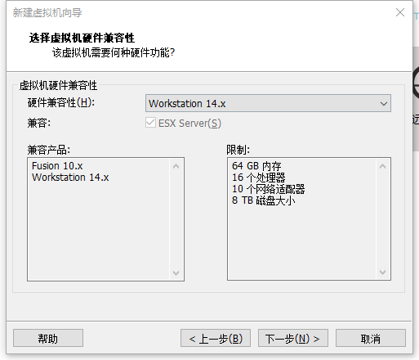

这里要选择稍后安装操作系统（操作系统直接导入那个文件就可以了）

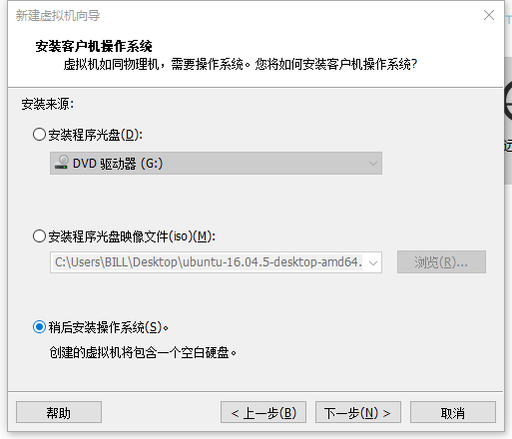

后面的都选择默认的…….（不一一截图了）

直到到这一步，要选择“使用现有虚拟磁盘”

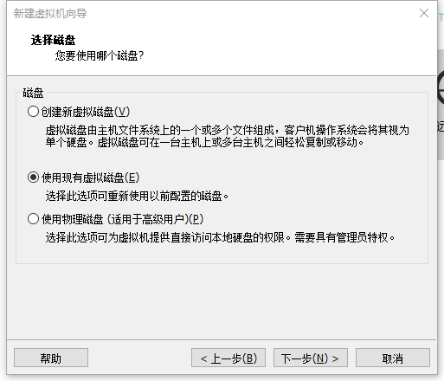

导入拷给你的那个文件

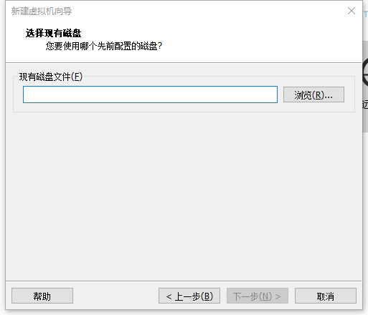

选择**保持现有格式**，不然容易出错

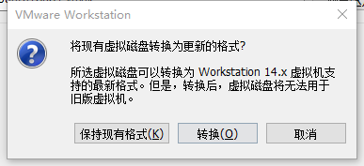

# 二．进入虚拟机使用seadas

进入虚拟机

密码是: 123

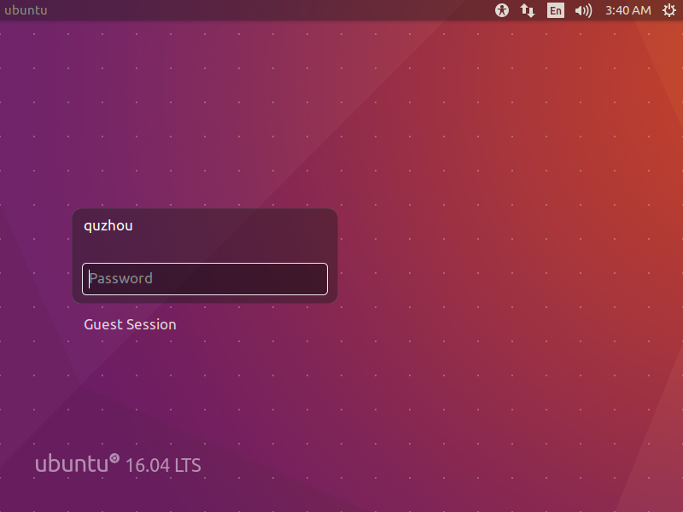

打开后

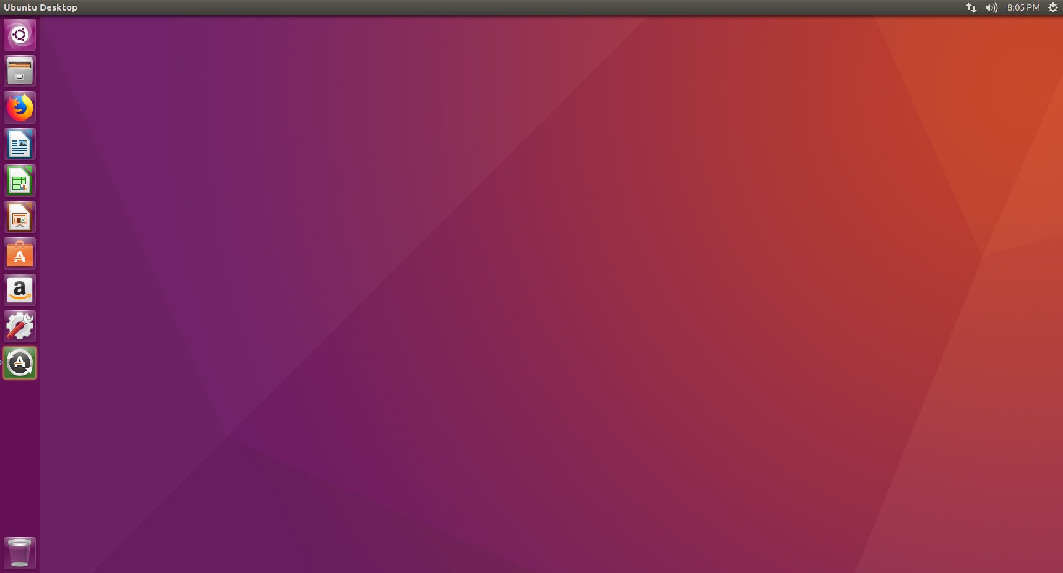

启动seadas：

在使用李文凯修改过的虚拟机程序时，可以直接启动seadas。但是使用命令行工具时，每次启动terminal，均要配置配置环境变量“source $OCSSWROOT/OCSSW_bash.env”。或者永久修改这组环境变量

===================================================================

以下启动方式在使用周屈拷贝过来的虚拟机程序时才需要使用===================================================================

***方式一：***

进入computer的usr文件夹

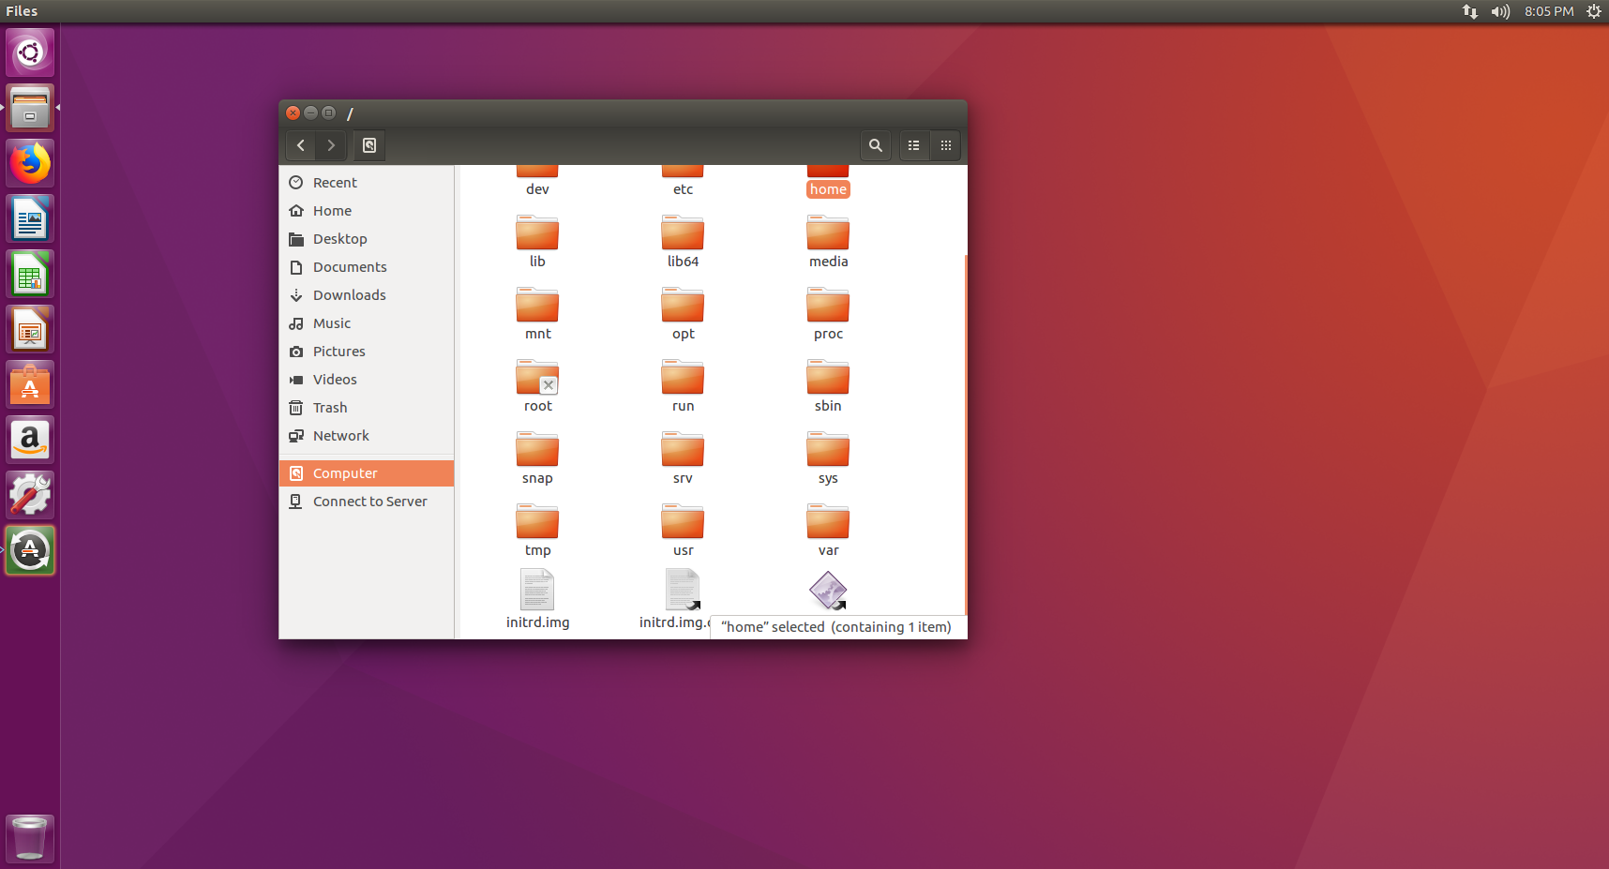

按照路径进入到usr/local/seadas-7.5.3-bin文件夹。

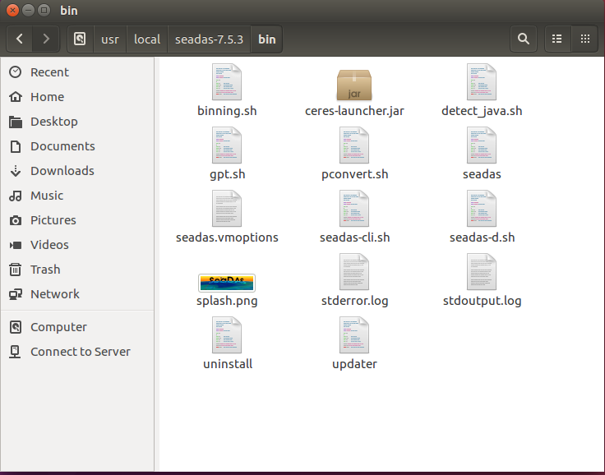

在该文件夹空白处右键，出现如下右下角窗口

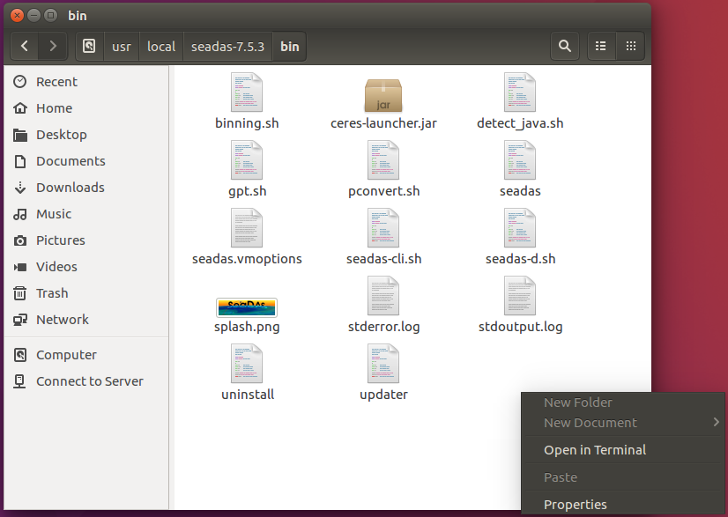

点击Open in Terminal,打开了如下窗口

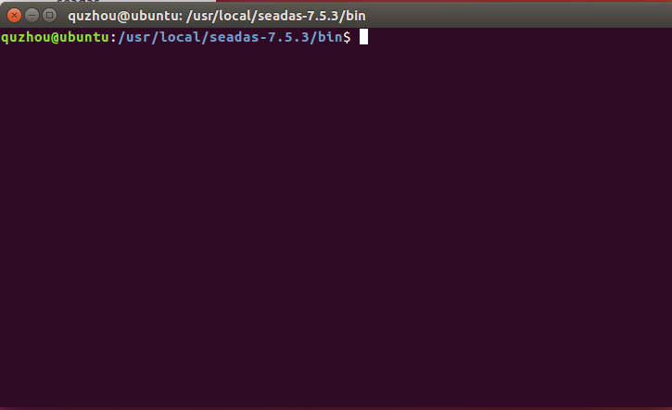

输入bash seadas

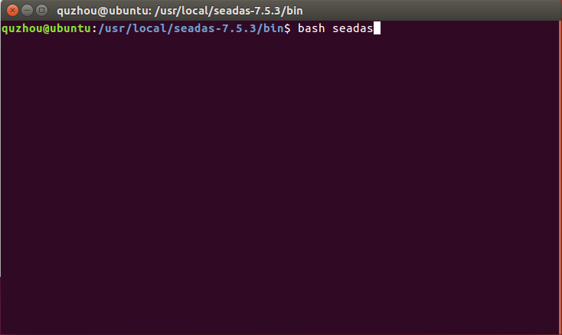

按回车，则打开了seadas

***方式二：***

将seadas的启动路径（即方式一的路径）加入linux系统的环境变量：

我们只修改当前用户的环境变量：

打开终端：

1安装vim： sudo apt-get install vim 回车后输入密码

1 打开bashrc文件：vim .bashrc

2 到打开文件的最末尾，输入：export PATH=$PATH: /usr/local/seadas-7.5.3/bin

3 按“”ESC“”键——冒号键“：”——输入wq，则保存退出

4 source ~/.bashrc 刷新环境变量文件。或者source .bashrc

这样在终端就输入seadas就可启动软件了。

### 在使用命令行运行系列工具时，需要加入相关的环境变量：

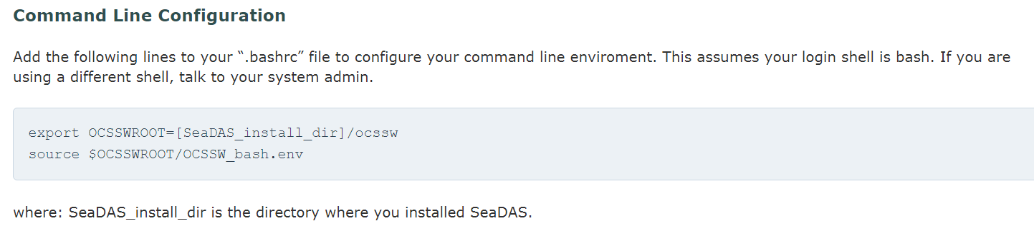

1. 这时，就可以使用命令行运行诸如“l2 gen”等命令了，相关命令使用方法可以在seadas帮助中获取，也可以参考这个网址，但是部分参数可能已经更改（<http://ocean.stanford.edu/research/seadas_doc/l2gen/l2gen.html#l2prod1>）.参数很多，可以在seadas中设置之后，直接拷贝出来，而无需自己逐个输入。
2. 在使用python脚本执行seadas程序时，会发现无法执行命令。这是因为脚本无法取得“source $OCSSWROOT/OCSSW_bash.env”设置的环境变量，这只是一个临时设置环境变量的方法。事实上，想要运行相关命令行程序，在每次启动terminal时，均要重新设置这组环境变量。在python脚本中的解决办法请参考<https://oceancolor.gsfc.nasa.gov/forum/oceancolor/topic_show.pl?tid=10462>）